

КОМСОМОЛЬСЬКА МІСЬКА РАДА
ВИКОНАВЧИЙ КОМІТЕТ

РІШЕННЯ

Від 18.06.2014 р. № 401

Про призначення тимчасового перевізника
на міських автобусних маршрутах загального
користування №2 «маг. Південний – вул. Озерна»
(Кільцевий) і №27 «Технікум – сади «Шведівка»

На виконання ст. 7 Закону України «Про автомобільний транспорт», керуючись ст. 28, 30 Закону України «Про місцеве самоврядування в Україні», відповідно до п. 55 постанови Кабінету Міністрів України від 03.12.2008р. № 1081 «Про затвердження Порядку проведення конкурсу з перевезення пасажирів на автобусному маршруті загального користування», з метою поліпшення організації перевезення пасажирів у місті, забезпечення необхідного рівня та якості надання послуг і розвитку конкуренції, обмеження монополізму на ринку транспортних послуг у м. Комсомольську, виконавчий комітет Комсомольської міської ради.

В И Р І Ш И В:

- Призначити тимчасовим перевізником на міських автобусних маршрутах загального користування №2 «маг. Південний – вул. Озерна» і №27 «Технікум – «Шведівка» ФО-П Севрюкова В. О. (схеми і графіки руху додаються) терміном до 3 (трьох) місяців.
2. Заступнику міського голови Ю. М. Муха укласти договори на перевезення пасажирів на міських автобусних маршрутах загального користування з тимчасовим перевізником.
- Встановити тимчасовому перевізнику ФО-П Севрюкову В. О. тариф на послуги з перевезення пасажирів на міських автобусних маршрутах загального користування в розмірі 2,50 грн. за одну поїздку.
- Департаменту житлово-комунального господарства Комсомольської міської ради Полтавської області:
4.1. За результатами проведеної роботи і вивчення громадської думки конкурсним комітетом оголосити конкурс на маршрути.
4.2. Після проведення конкурсу розмістити в ЗМІ інформацію про розклад руху.
4.3. Довести дане рішення через засоби масової інформації до відома мешканців міста.

Міський голова С. А. Супрун
Додаток
до рішення виконкому
від «18» червня 2014р. №401

Маршрут: №2 «маг. Південний – вул. Озерна»

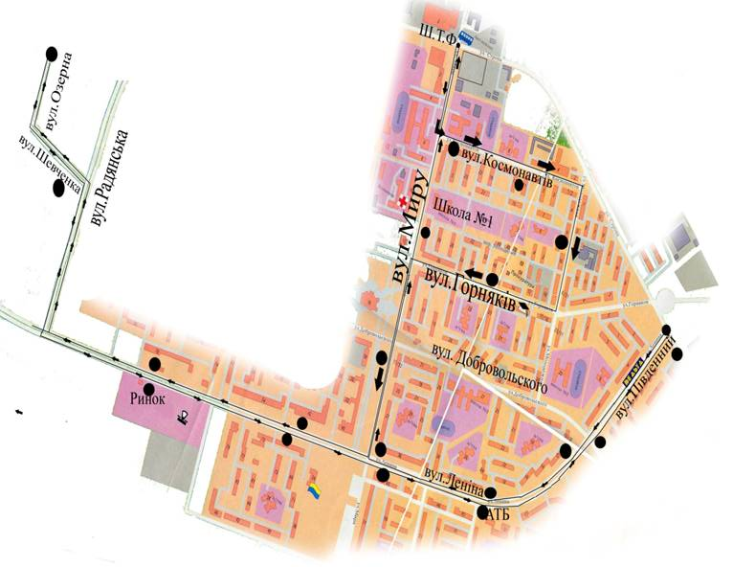

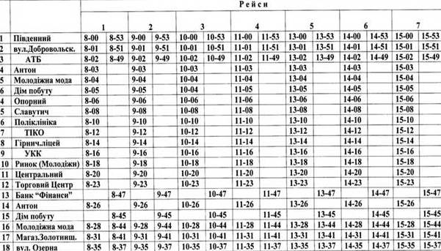

Маршрут: №27 «Технікум – Шведівка»

Маршрут: №27 «Технікум - Шведівка»

Вівторок Четвер Субота

Технікум – Шведівка 7-00 7-00 7-00
Шведівка – Технікум 19-30 19-30 19-30

